Instalando ngnix

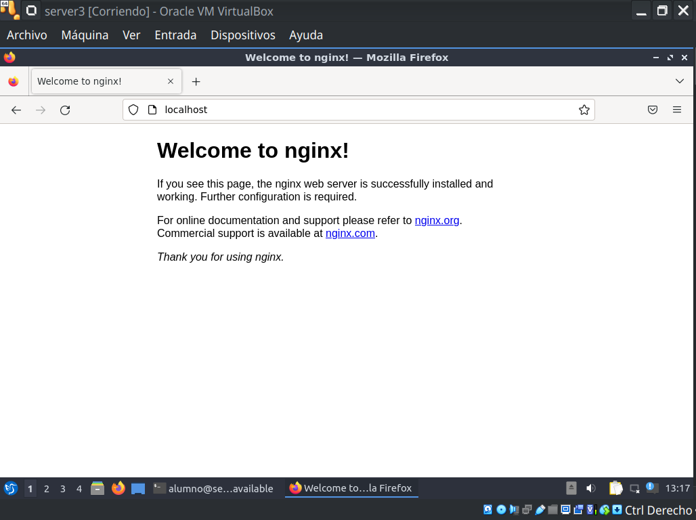
Creando sitios

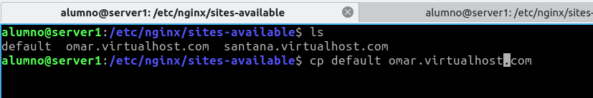

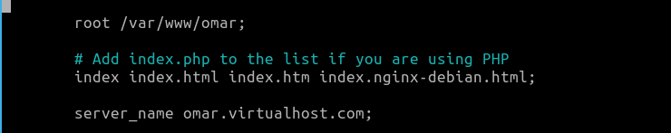
Configuracion del server
Habilitando los sitios

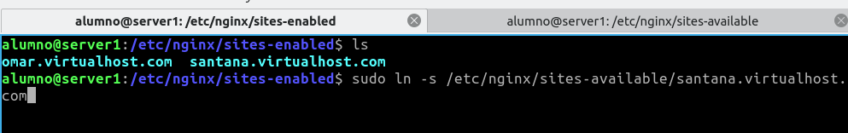

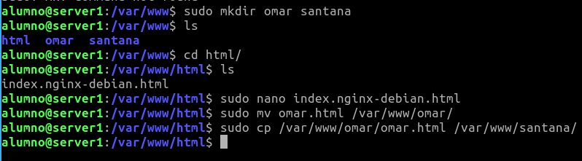
Creando las webs con contenido
Estableciendo los hosts

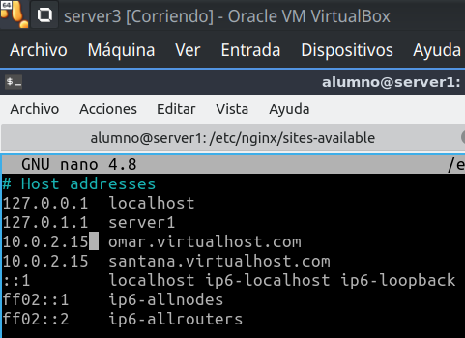
Comprobacionde instalacion de php

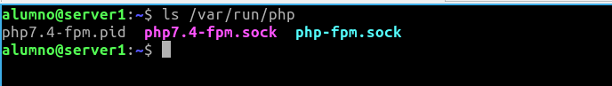
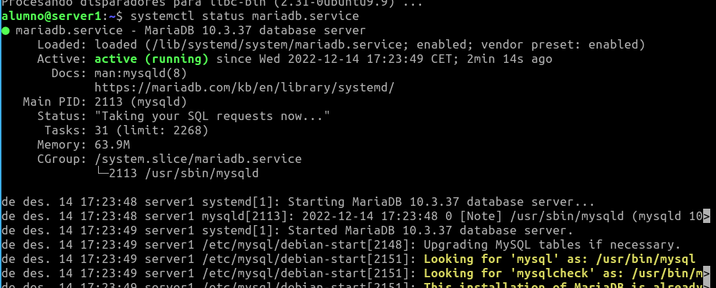
Instalando Mariadb

Instalando moodle

